**Задача 2.** Стрелок производит три выстрела по мишени. Вероятность попадания в мишень при каждом выстреле равна 0,4. За каждое попадание стрелку насчитывается 5 очков. Построить ряд распределения числа выбитых очков и многоугольник распределения.

**Решение:**

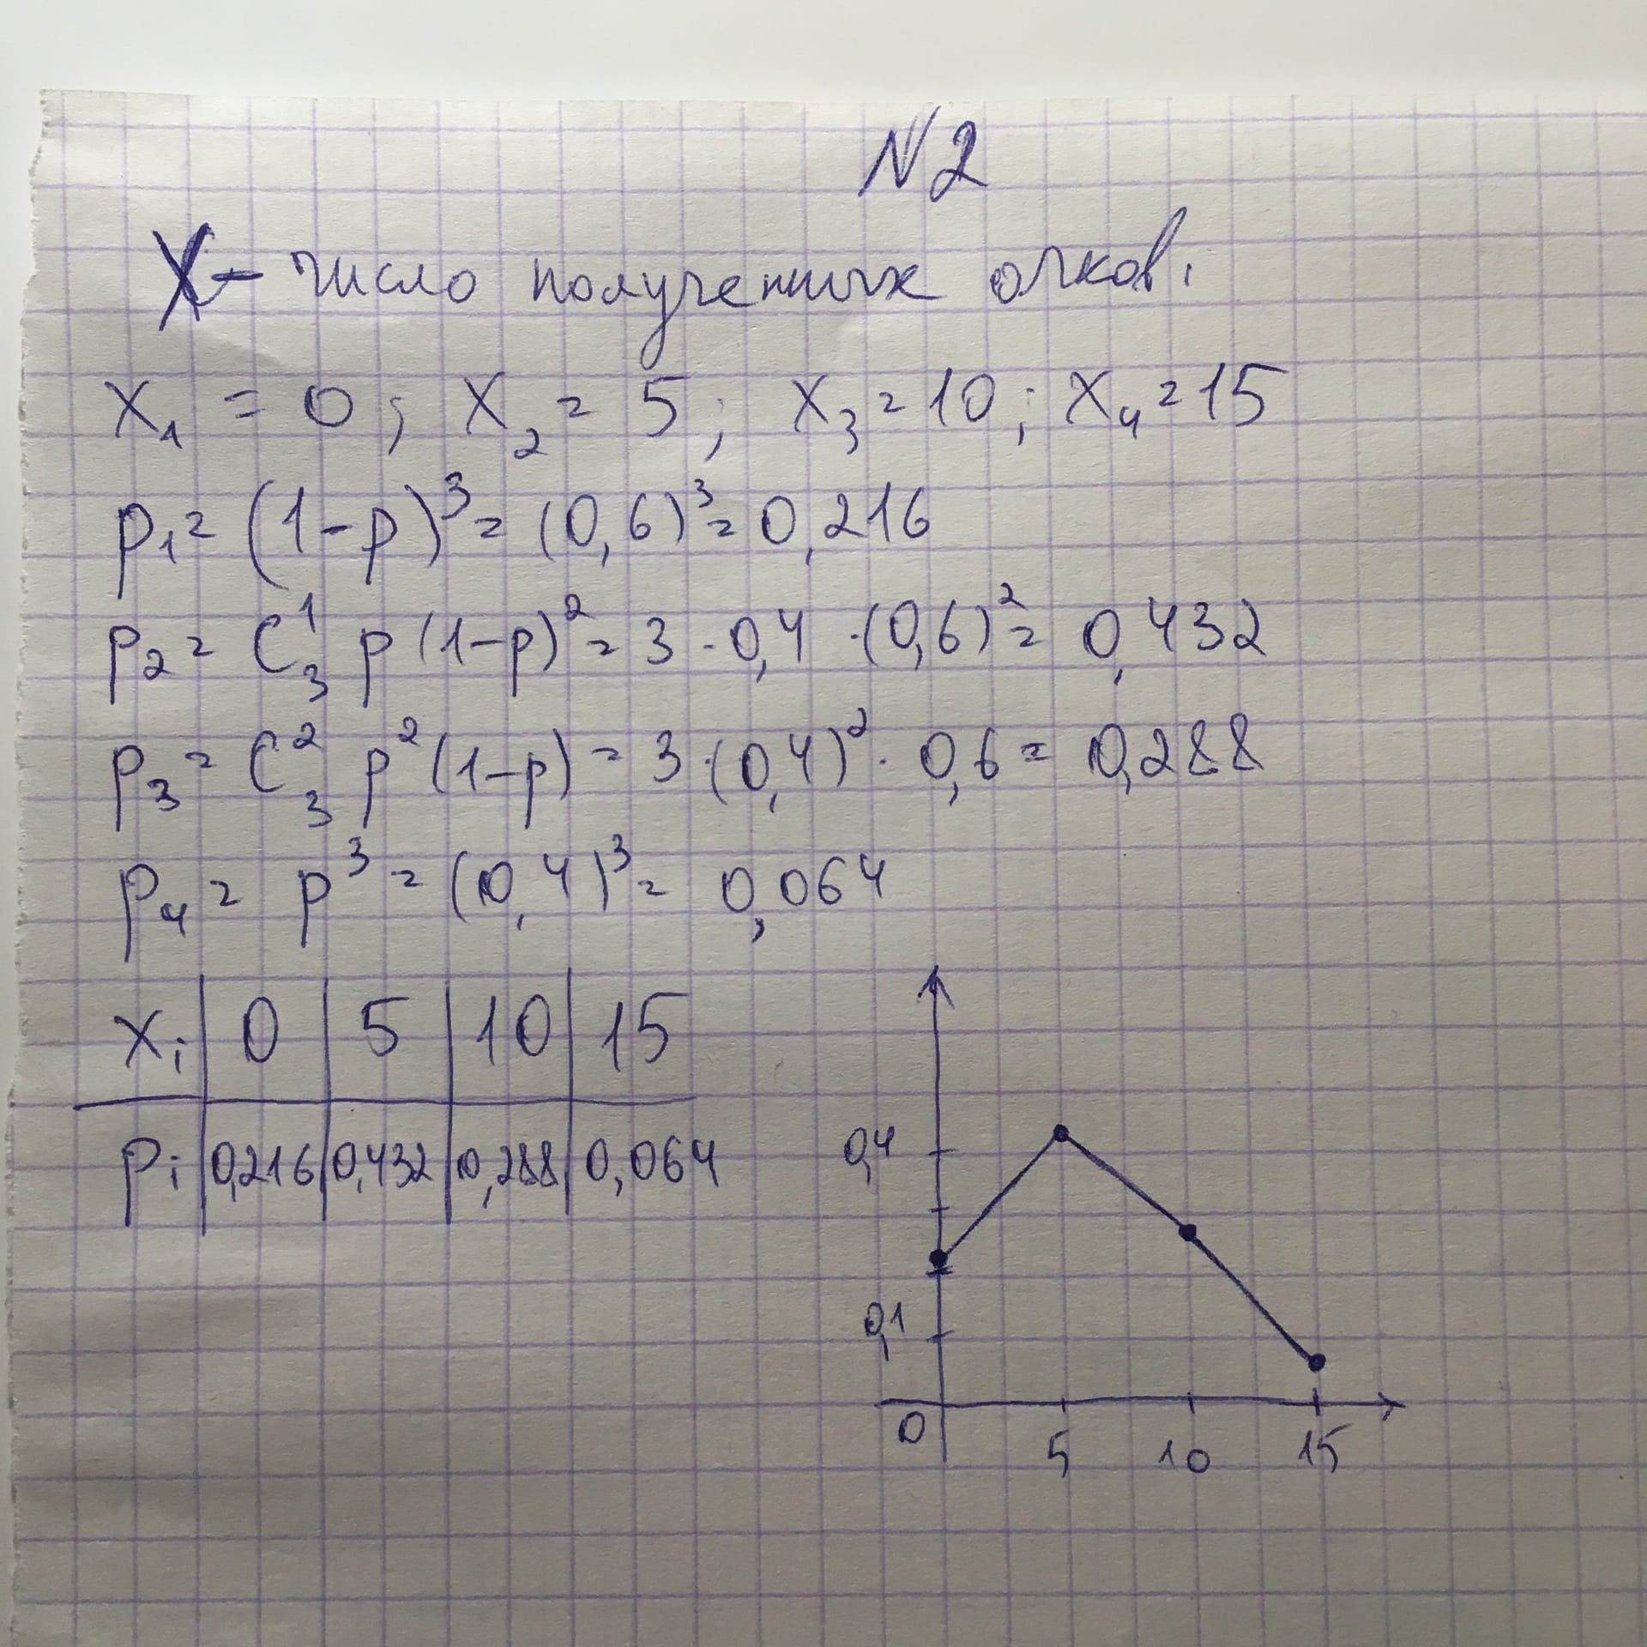

**Задача 4.** а) Производится один опыт, в котором может появиться или не появиться событие А. Вероятность события А равна 0,3. Случайная величина Х – число появления события А в опыте. Построить ее функцию распределения.

б) В условиях п. а производится 4 независимых опыта. Случайная величина Х – число появления события А в 4 опытах. Построить ее функцию распределения.

**Решение:**

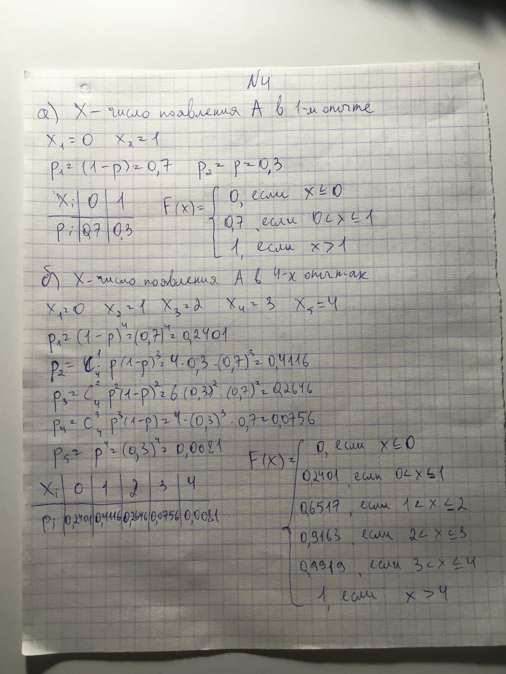

**Задача 5.** Построить графики функций. Является ли каждая из этих функций функцией распределения некоторой случайной величины Х?

 

**Решение:**

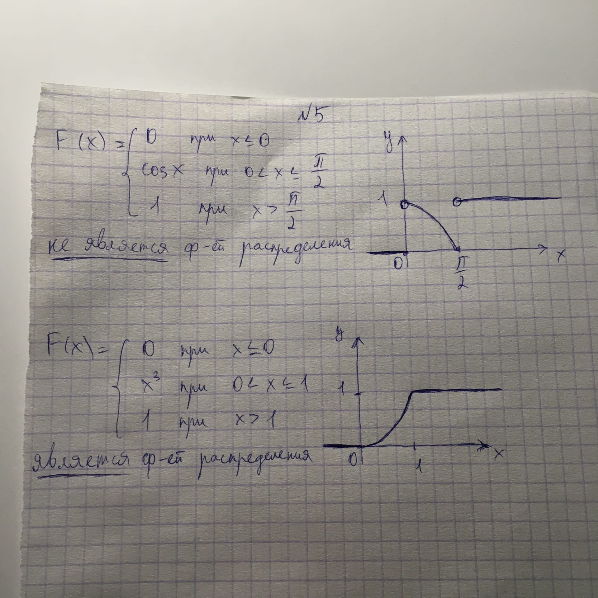

**Задача 7.** Плотность вероятности случайной величины Х задана функцией



Найти вероятность того, что в результате испытания случайная величина Х примет значение из интервала от 1 до 2.

**Решение:**

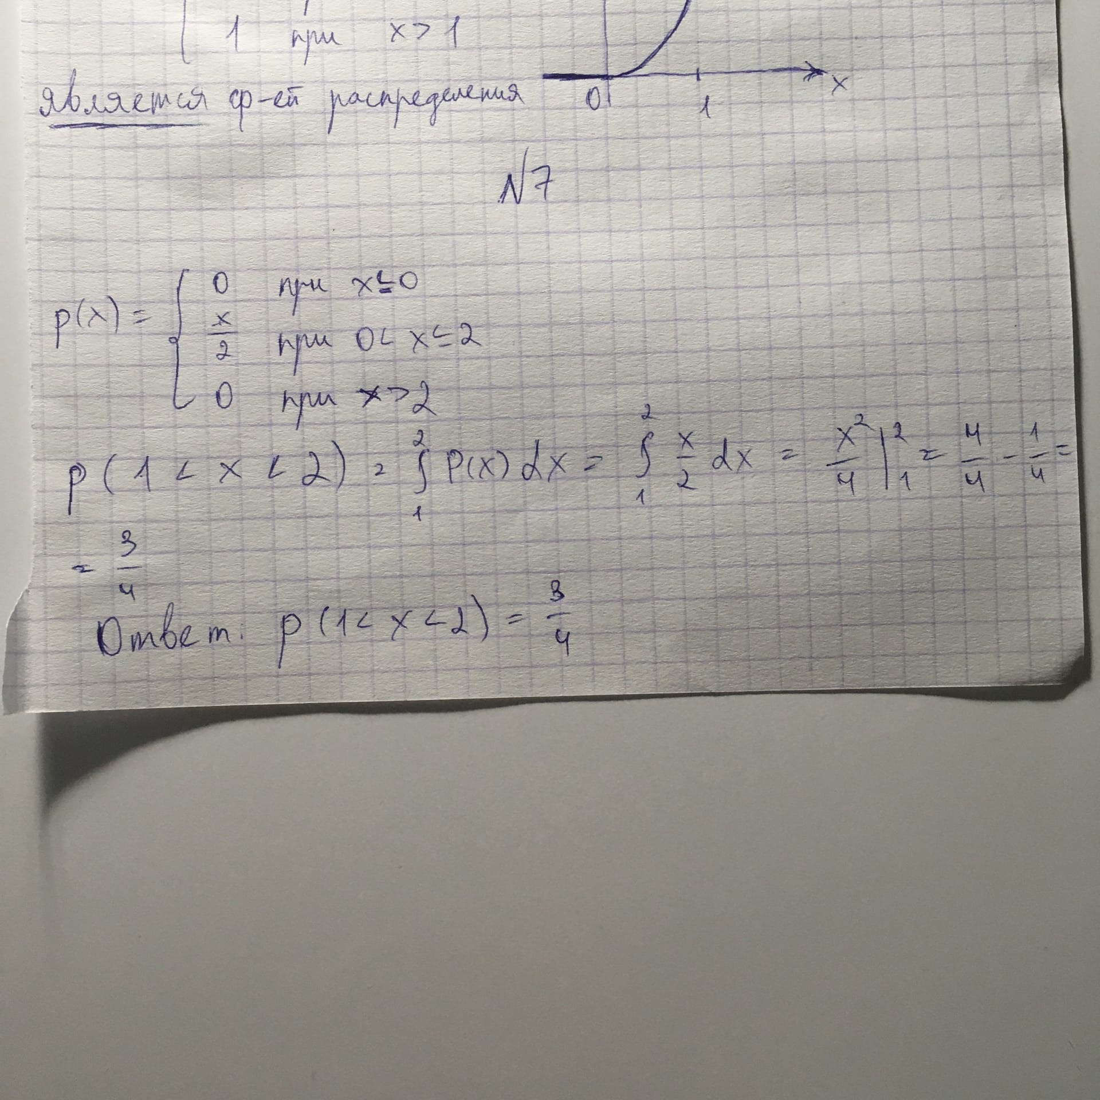

**Задача 9.** Задана плотность распределения непрерывной случайной величины Х.

Найти функцию распределения F(x).



**Решение:**

